Hapvida Assistência Médica S.A. vem, por meio desta nota, esclarecer o ocorrido na manhã de ontem, quinta-feira (11/01/2023), na Licitação na Câmara Municipal de Manaus, relacionado ao Pregão Presencial n° 23/2023.

Ao contrário do que foi exposto pela Comissão de Licitação da Câmara Municipal de Manaus, a Hapvida foi descredenciada no certame licitatório em razão da NEGATIVA, pela Comissão, do documento de representação da Operadora com assinatura eletrônica, sob a alegação do Pregoeiro de haver necessidade de reconhecimento de firma. Ocorre que o documento em questão atendia integralmente as definições da Medida Provisória nº 2.200-2, de 24 de Agosto de 2001, que instituiu a ICP-Brasil, e com verificação de autenticidade da assinatura eletrônica no site da certificadora digital, sem necessidade de reconhecimento via cartório de notas.

Tal situação poderia ter sido sanada utilizando-se da prerrogativa da diligência, conforme Lei nº art. 43 da Lei nº 8.666/93, que, repita-se, fora NEGADO pelo pregoeiro. Assim, infere-se indício claro de irregularidade ao prosseguimento da licitação, cerceando o direito de licitar desta Operadora, confrontando o princípio da legalidade, vide art. 37 da Constituição Federal.

A nota emitida pela Câmara Municipal de Manaus, por sua vez, diverge frontalmente do que consta em ata redigida pela própria Comissão de Licitação na qual consta que a Hapvida não foi credenciada por suposto descumprimento ao ITEM 5.5 do Edital, que versa, exatamente, acerca da validade dos documentos apresentados. Portanto, os atos praticados divergiram das premissas técnicas e legais que regem o Direito Administrativo, veja-se:

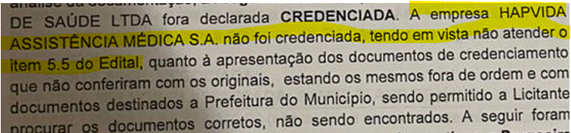

(Grifos acrescidos)

As formalidades exigidas na atuação administrativa não existem per si, são, efetivamente, meio necessário para a obtenção de um fim, qual seja, o respeito e observância a direito dos administrados que, no caso do procedimento licitatório, traduzem-se por intermédio de uma atuação impessoal, idônea e justa, no sentido da apuração da melhor proposta.

Dessa maneira, a negativa de credenciamento da Operadora implicou diretamente na participação da etapa de lances, comprometendo a habilitação jurídica da Hapvida. Frise-se que a Administração Pública deixou de ofertar aos seus servidores proposta mais vantajosa que, uma vez que feriu o interesse público por não permitir ocorrer a etapa de lances.

Todavia, de forma arbitrária, consta em ata, a abertura do envelope de proposta da Hapvida, vez que, uma vez declarada como descredenciada, sequer deveria ser mencionada. Assim, resta evidente que o preço da Operadora arrematante é extremamente superior ao da Hapvida, acerca de 250% superior.

O cenário instaurado declinava-se, nitidamente, à concorrente, uma vez que diversos documentos da Operadora arrematante se encontravam em desconformidade ao item 5.5 do edital. No entanto, a Comissão de Licitação restou inerte ao fato e a licitação prosseguiu, habilitando a Operadora Arrematante como licitante vencedora, mesmo após verificar as diversas irregularidades nos documentos de credenciamento.

É importantíssimo, ainda, destacar que desde o início do Pregão, a Comissão de Licitação tratou as licitantes de forma completamente desigual, desrespeitando, do início ao fim, o Princípio da Isonomia previsto em nossa Constituinte. Neste azo, ressalte-se que o princípio isonômico proíbe toda sorte de discriminação, tratando a todos de forma igualitária, porém não fechando os olhos para as desigualdades já existentes.

Para além, minutos após o início da sessão, o Pregoeiro tratou de forma desrespeitosa a representante da Hapvida, com gritos e desrespeitos, persistindo tal conduta durante toda a sessão de maneira arbitrária, ignorando as regras mínimas do processo licitatório, conforme descrito em ata, observa-se:

(Grifos acrescidos)

A Hapvida, com o objetivo de garantir a lisura do processo licitatório, buscou os meios de salvaguardar seus direitos, registrando as considerações em ata, e reitera seu compromisso com a Administração Pública, bem como o de prestar serviço de excelência aos seus contratantes.

Fortaleza, 12 de Janeiro de 2024.